CHEPES, L. R 03 DE ABRIL DE 2025

A LA SRA. DIRECTORA SUPLENTE DEL JARDÍN INFANTES NÚCLEO N° 5.

PROF. RODRÍGUEZ, FABIANA ELIZABETH

S....................../...................D

Tengo el agrado de dirigirme a Ud. a efectos de solicitarle tenga a bien justificarme la inasistencia correspondiente al día de la fecha. En la Sede del Núcleo. Por razones particulares, Art. 10.4.3 de la Ley 9911. –

Sin otro motivo saludo a Ud. muy atte.

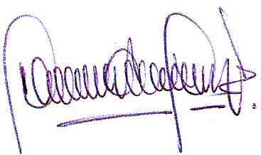

.............................................

**GONZALEZ, MARÍA VALERIA**

**D.N.I. N° 29 476 499**



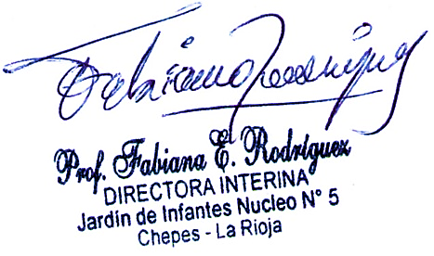

RECIBIDO: 03/04/2025